

Stylist™ 9100

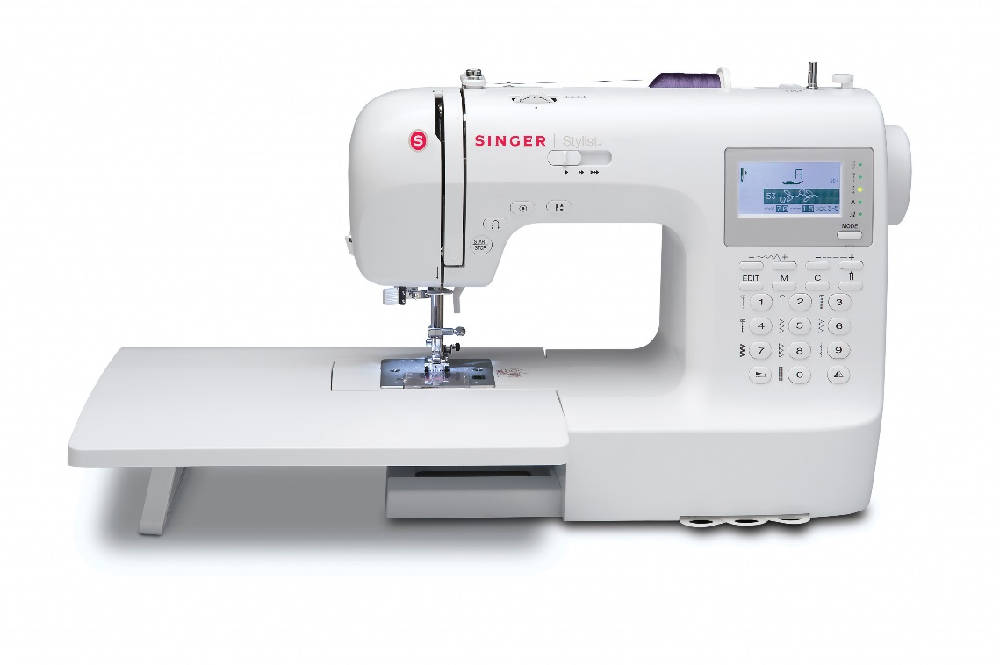

**TILBEHØR DER MEDFØLGER**

Universalfod

Lynlåsfod

Knaphulsfod

Overkastningsfod

Trykfod til usynlig oplægning

Satinfod

Sømfolder

Rynkefod

Stoppe-brodérfod

Børste/opsprætter

Trådrullekapsler (lille og stor)

Kant/quiltelineal

Spoler (3)

Skruetrækker (lille og stor)

Nåle

Filtskiver til trådrulleholder

Ekstra trådrulleholder

Forlængerbord

Støvhætte



04/12

**EGENSKABER**

* Vandretliggende undertrådsspole
* Automatisk stinglængde og -bredde
* Robust metalchassis
* 10 trykfødder medfølger
* Forlængerbord medfølger
* 220 sømme
* 9 stk 1-trins knaphuller
* Kan sy bogstaver
* Nåletråder
* Dobbeltnålfunktion
* Programmerbart nålestop op/ned
* Hastighedskontrol
* Start/Stop

SINGER, the Cameo “S” Design, and STYLIST are exclusive trademarks of The Singer Company Limited S.à r.l. or its Affiliates.

©2012 The Singer Company Limited S.à r.l. or its Affiliates.  All rights reserved.

.